5-1-2學校積極舉辦可讓家庭參與的健康促進活動

衛生所於校慶活動時向社區民眾與學生家長進行健康促進活動

[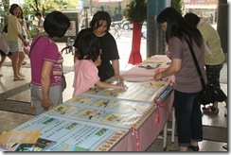](http://blog.ilc.edu.tw/blog/gallery/21002/21002-1896807.jpg)[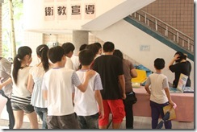](http://blog.ilc.edu.tw/blog/gallery/21002/21002-1896809.jpg)[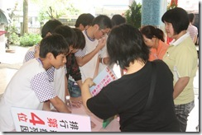](http://blog.ilc.edu.tw/blog/gallery/21002/21002-1896811.jpg)[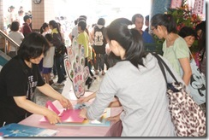](http://blog.ilc.edu.tw/blog/gallery/21002/21002-1896813.jpg)[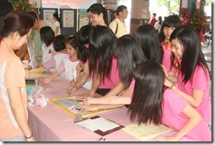](http://blog.ilc.edu.tw/blog/gallery/21002/21002-1896815.jpg)[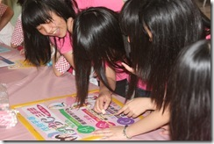](http://blog.ilc.edu.tw/blog/gallery/21002/21002-1896817.jpg)[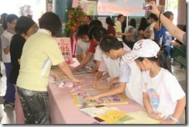](http://blog.ilc.edu.tw/blog/gallery/21002/21002-1896819.jpg)[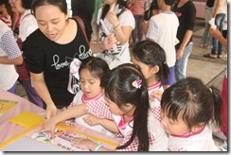](http://blog.ilc.edu.tw/blog/gallery/21002/21002-1896821.jpg)

衛生所於跳蚤市場時進行衛教宣導活動

[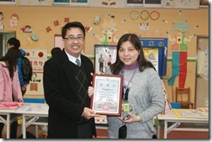](http://blog.ilc.edu.tw/blog/gallery/21002/21002-1896823.jpg)[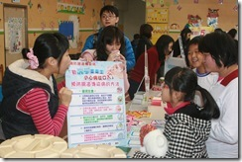](http://blog.ilc.edu.tw/blog/gallery/21002/21002-1896825.jpg)[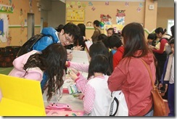](http://blog.ilc.edu.tw/blog/gallery/21002/21002-1896827.jpg)[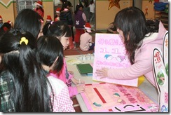](http://blog.ilc.edu.tw/blog/gallery/21002/21002-1896829.jpg)

[由昭華基金會補助辦理親師生暨社區民眾之新版復甦術研習活動](http://blog.ilc.edu.tw/blog/gallery/20984/20984-1459855.doc)